个人简历

基本信息

|  |  |
| --- | --- |
| 姓名：黄鑫华 | 性别：男 |
| 年龄：29岁 | 学历：本科 |
| 籍贯：福建 | 婚姻：未婚 |
| 现居：苏州 | 手机: 15358418972 |

【核心优势】

1. 具备较强的专业知识储备和良好的逻辑思维；
2. 五年以上.Net开发经验，能够熟练的使用C#语言根据用户需求完成软件功能开发；
3. 熟悉WPF界面编程，能够更具设计稿快速完成控件Style、Template的xaml编写；
4. 熟悉基本的Socket通信，了解TCP/IP、Http等基本的通讯协议，以及WCF、grpc等网络通信的框架，能独立编写C/S架构的软件；
5. 熟悉Task、async/await等异步编程，熟悉多线程软件开发；
6. 熟悉MVVM模式的编程，熟练使用IOC框架，实现软件模块化软件开发，组件之间解耦；
7. 擅长使用第三方工具对软件进行性能分析及内存分析，查找软件性能瓶颈及存在的内存泄露问题；
8. 熟悉网页编程，熟悉html、css、javascript编程；
9. 熟练掌握Git等版本控制工具，能良好的与团队配合；
10. 为人乐观细心耐心，有良好的团队交流和合作意识，能够承担工作压力。
11. 具有良好的分析问题和解决问题的能力，具有扎实的项目管理和系统设计能力。

工作经历

2016.05-2020.11 中达电子有限公司 软件开发工程师

职责业绩：

1. 使用.Net开发SCADA组态软件实现前台交互实现，组态软件运行时维护；
2. 重要组件的开发实现，如：属性栏、动画模块、网络数据Proxy、用户权限管理等等；
3. 通过[DotNetMemoryProfiler](http://www.baidu.com/link?url=RdzOw5-NuJUCry6WSxW4ucPh7l7VRPoWGob_YWugX4E_cDjwJu6trWsunadCWGY9DEDeSOLnepS3V5hsR2u-2a)、DotMemory进行内存分析，使用DotTrace进行性能分析及优化；
4. 与用户人员和其他开发人员沟通实现需求 ；

2020.11-至今 迈为科技股份有限公司 软件开发工程师

职责业绩：

1. 根据设计稿，完成WPF基本控件库开发并负责维护，支持主题切换；
2. 项目软件部分主框架，实现根据xml配置文件快速生成页面布局，并提供主程序BootStrapper，用户登录、注销，页面路由管理，控件级别的用户权限管理，日志管理等功能；
3. 开发基础核心库，提供MVVM基础框架、IOC框架、事件聚合器等；
4. 完成动画管理模块开发，实现通过简单的代码控制舞台对象动作的功能；
5. 硬件集成，将通过各种协议如：TCP/IP、串口等连接的设备，封装成指定接口的硬件模块；
6. 与美工和其他开发人员沟通实现需求；

项目经历

2016/07-2020/11 DIAView工业组态软件开发

项目介绍：

DIAView是中达电子有限公司开发的一款工业控制组态软件，该软件使用WPF技术开发，用户可以方便的使用vbs脚本轻松实现二次开发，实现自己想要的HMI页面，支持动画事件，支持脚本编写，实时、历史报警查询，数据库连接，报表查看，支持各种形式的曲线图、饼图等进行数据展示。

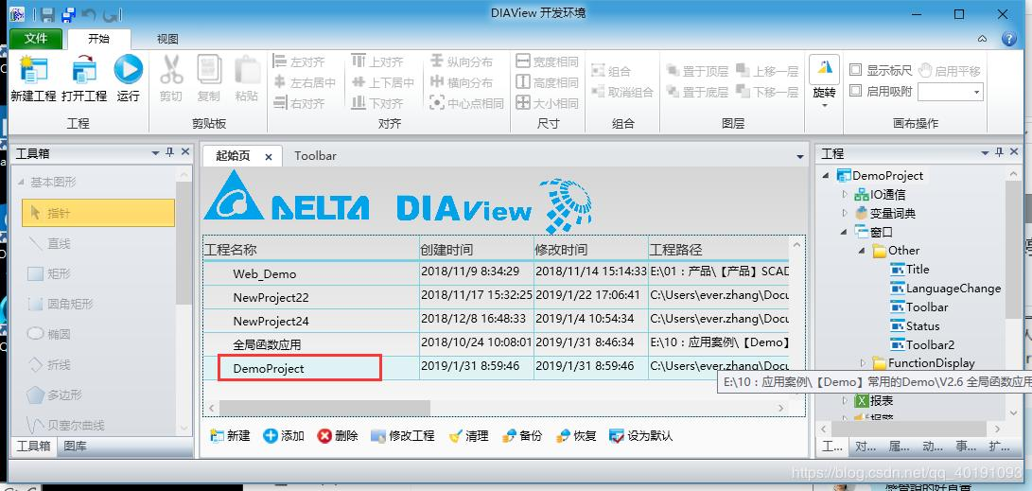

开发时

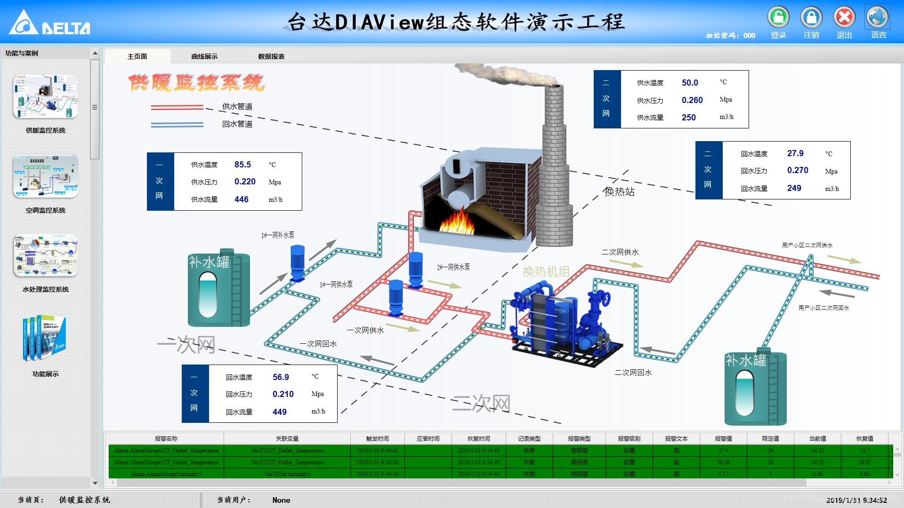

运行时

项目业绩：

参与前台框架开发与维护，实现常用组件、部分高级控件功能。

项目职责：

1. 负责HMI界面基本控件和部分高级控件的开发，包括开发时与运行时；
2. 负责动画、事件、属性栏、用户管理等模块维护；
3. 使用WCF（TCP）通信框架完成IO、RTDB变量及服务代理的实现；
4. 使用[DotNetMemoryProfiler](http://www.baidu.com/link?url=RdzOw5-NuJUCry6WSxW4ucPh7l7VRPoWGob_YWugX4E_cDjwJu6trWsunadCWGY9DEDeSOLnepS3V5hsR2u-2a)、DotMemory等软件进行内存分析，查找内存泄漏，并使用DotTrace进行性能分析，对软件代码进行优化，防止页面在数据量大时出现UI卡顿

2020/11-至今 WPF基本控件库（MaxwellControl）

项目介绍：

该项目为迈为公司所有新项目使用的基本控件库，包括按钮、多选框、文本框、数字输入框、表格、菜单等等。同时要支持触摸设备与PC多种皮肤。

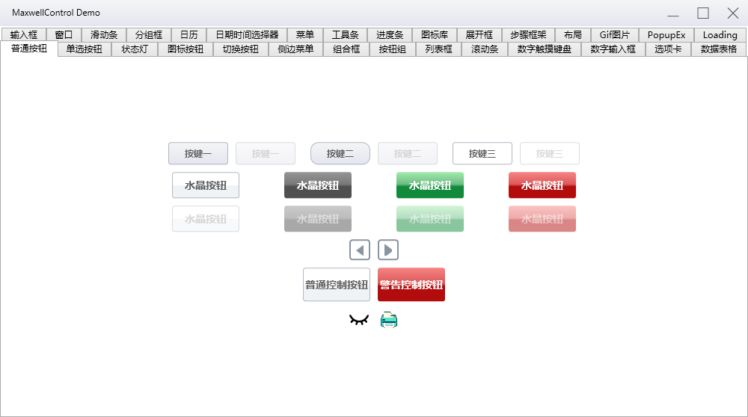

项目业绩：

完成基本控件样式美化、并根据开发项目中的切实需要的完成自定义控件开发，为项目开发提供了方便美观的UI组件，目前该控件库已经服务于多个项目。

项目职责：

1. 根据美工提供的设计图，完成控件Style、Template等编写；
2. 根据实际项目需求开发自定义控件，完成一些常用自定义控件的开发，以加快项目开发进度；

2020/11-至今 项目主框架开发

项目介绍：

该项目为迈为公司所有新项目使用的主框架，包括欢迎页 、模块加载、页面布局管理、用户权限管理、页面路由、报警管理、动画管理等模块，同时在基本核心库中加入了MVVM框架及IOC框架，帮助项目实现前后端分离，优化代码结构，并提供一些帮助类，如对象串行化反串行化类、对象代理类等等。

项目业绩：独立完成整个主框架项目开发，提供了各种核心基础功能，如模块加载、布局管理、页面路由、权限管理、报警管理等，目前主框架已经应用在公司多个项目中，节省了项目大量开发时间，缩短了项目开发周期。

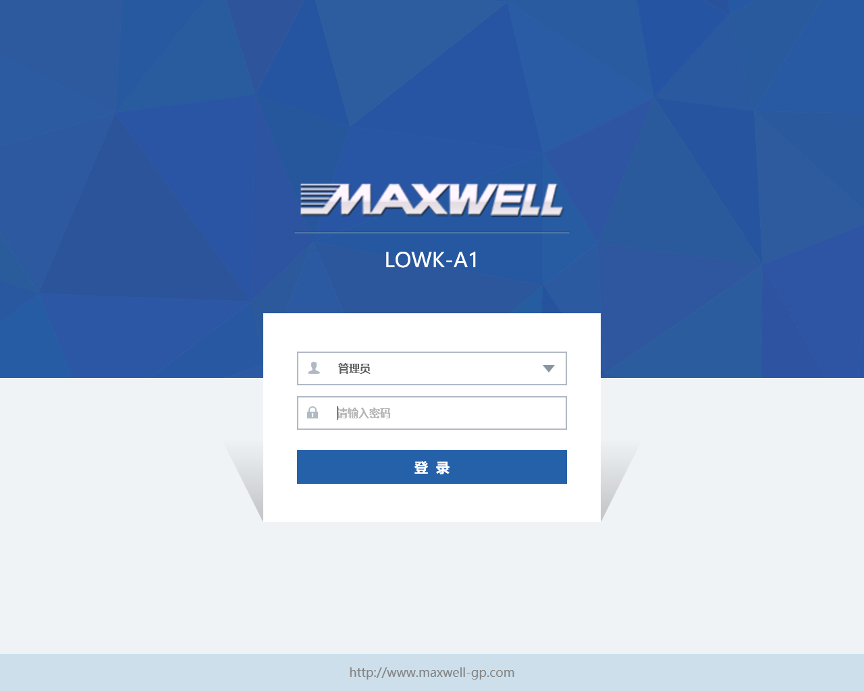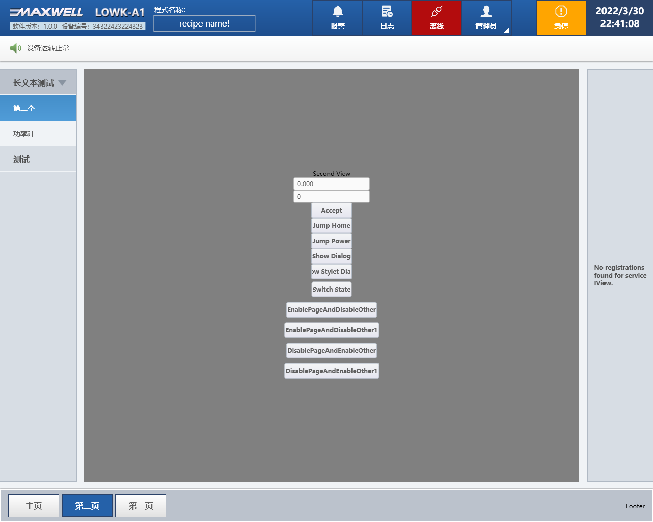

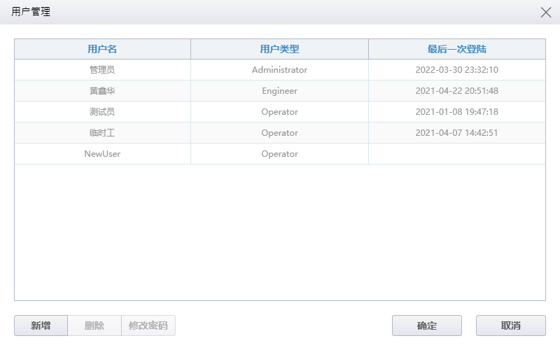

项目职责：

1. 根据美工提供的设计图，使用WPF技术完成主框架登录、主页布局、报警查看与响应等页面编写；
2. 编写BootStrapper，完成主框架的启动初始化操作，集成IOC框架，并实现基本组件的自动注册，加载，页面堆桟式路由（跳转、返回上一页）；
3. 页面布局管理，实现通过xml配置页面布局的功能，启动软件自动加载Layout.xml，并完成菜单初始化，并支持多级菜单的权限管理；
4. 使用Sqlite数据库储存用户信息，并使用ORM框架(linq2db)对数据库读写，开发用户权限管理模块，实现用户登录注销，用户管理，控件级别的权限设置等功能；
5. 使用EventAggregator，完成硬件状态改变响应，实时展示硬件状态信息

2020/11-至今 Maxwell软件平台

项目介绍：

该项目为迈为公司所有新项目使用的硬件平台组件，包括大量硬件的抽象定义及不同品牌硬件的实现。该组件为项目开发提供硬件组件接口，方便项目调用实现对硬件的控制。

项目业绩：

1. 参与维护部分硬件开发和维护（如：DALSA线扫相机、狭缝控制器Slit等）；
2. 完成平台部分组件界面编写，如:轴控制、IO控制等；
3. 多功率计测量页面UI及流程编写；

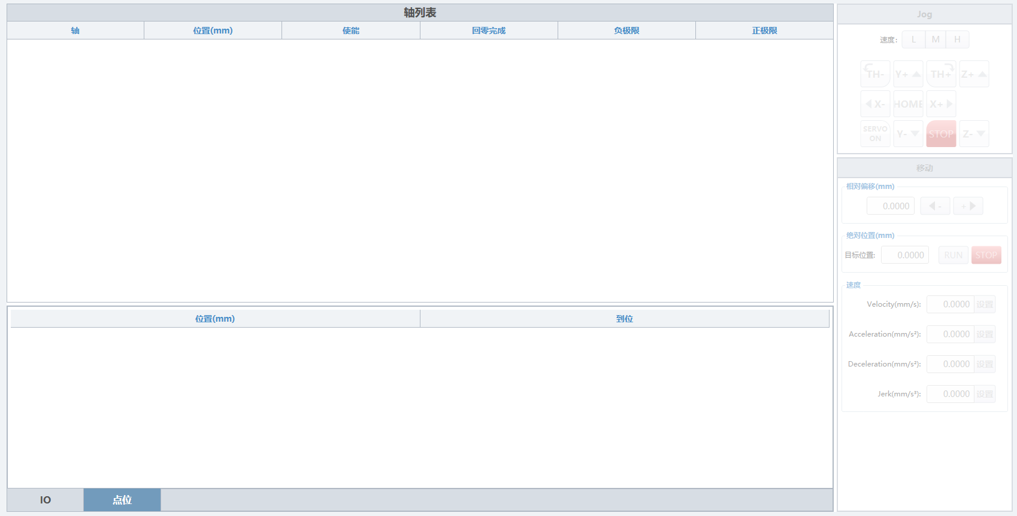

2021/10-至今 OLED柔性屏激光切割设备（FLC）软件开发

项目介绍：

该项目为迈为公司自主研发，利用激光能量将整张柔性基板切割成指定尺寸与数量的Cell并排出。设备包括基板入料单元、激光切割单元、废料去除单元、转台单元、下料单元。软件部分主要由C#编写，界面采用WPF框架，工控机通过网络或串口，与硬件建立连接，FLC软件部分配合Omron PLC精密控制硬件完成柔性屏的激光切割工艺流程。

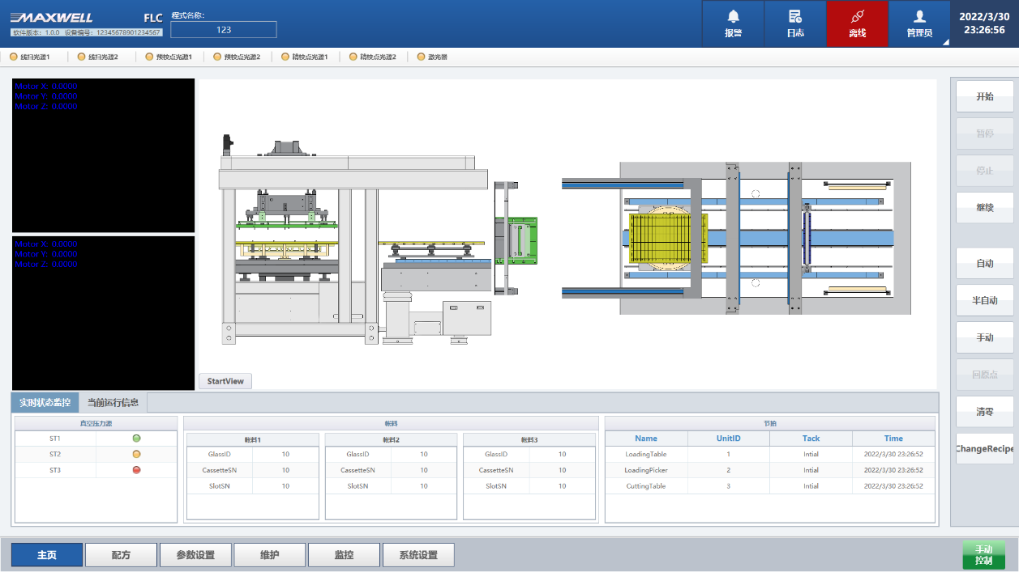

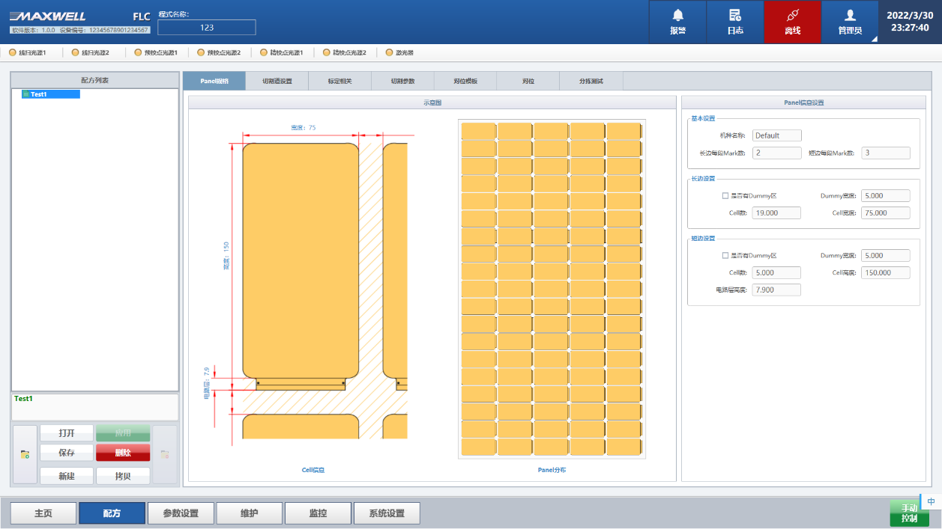

项目业绩：

1. 完成部分界面开发及关键部分逻辑编写测试，参数管理、系统设置、多功率测量页面等页面；
2. Recipe编写，控制产品相关参数及部分流程相关参数；
3. 编写设备流程，包括上料、线扫、切割、清洁、下料等子流程，与Omron PLC协作完成生产流程，支持暂停继续，并支持异常退出记录流程位置；
4. 使用Halcon开发超大图片显示控件，支持ROI区域编辑，实现mark显示与拖拽；
5. 线扫分控界面及流程编写与调试；
6. 完成平面度检测页面测量结果3D展示；
7. 通信组件编写，实现主控PC与线扫分控PC的Socket通信；

教育经历

2012/09-2016/07 太原理工大学 电子科学与技术 本科